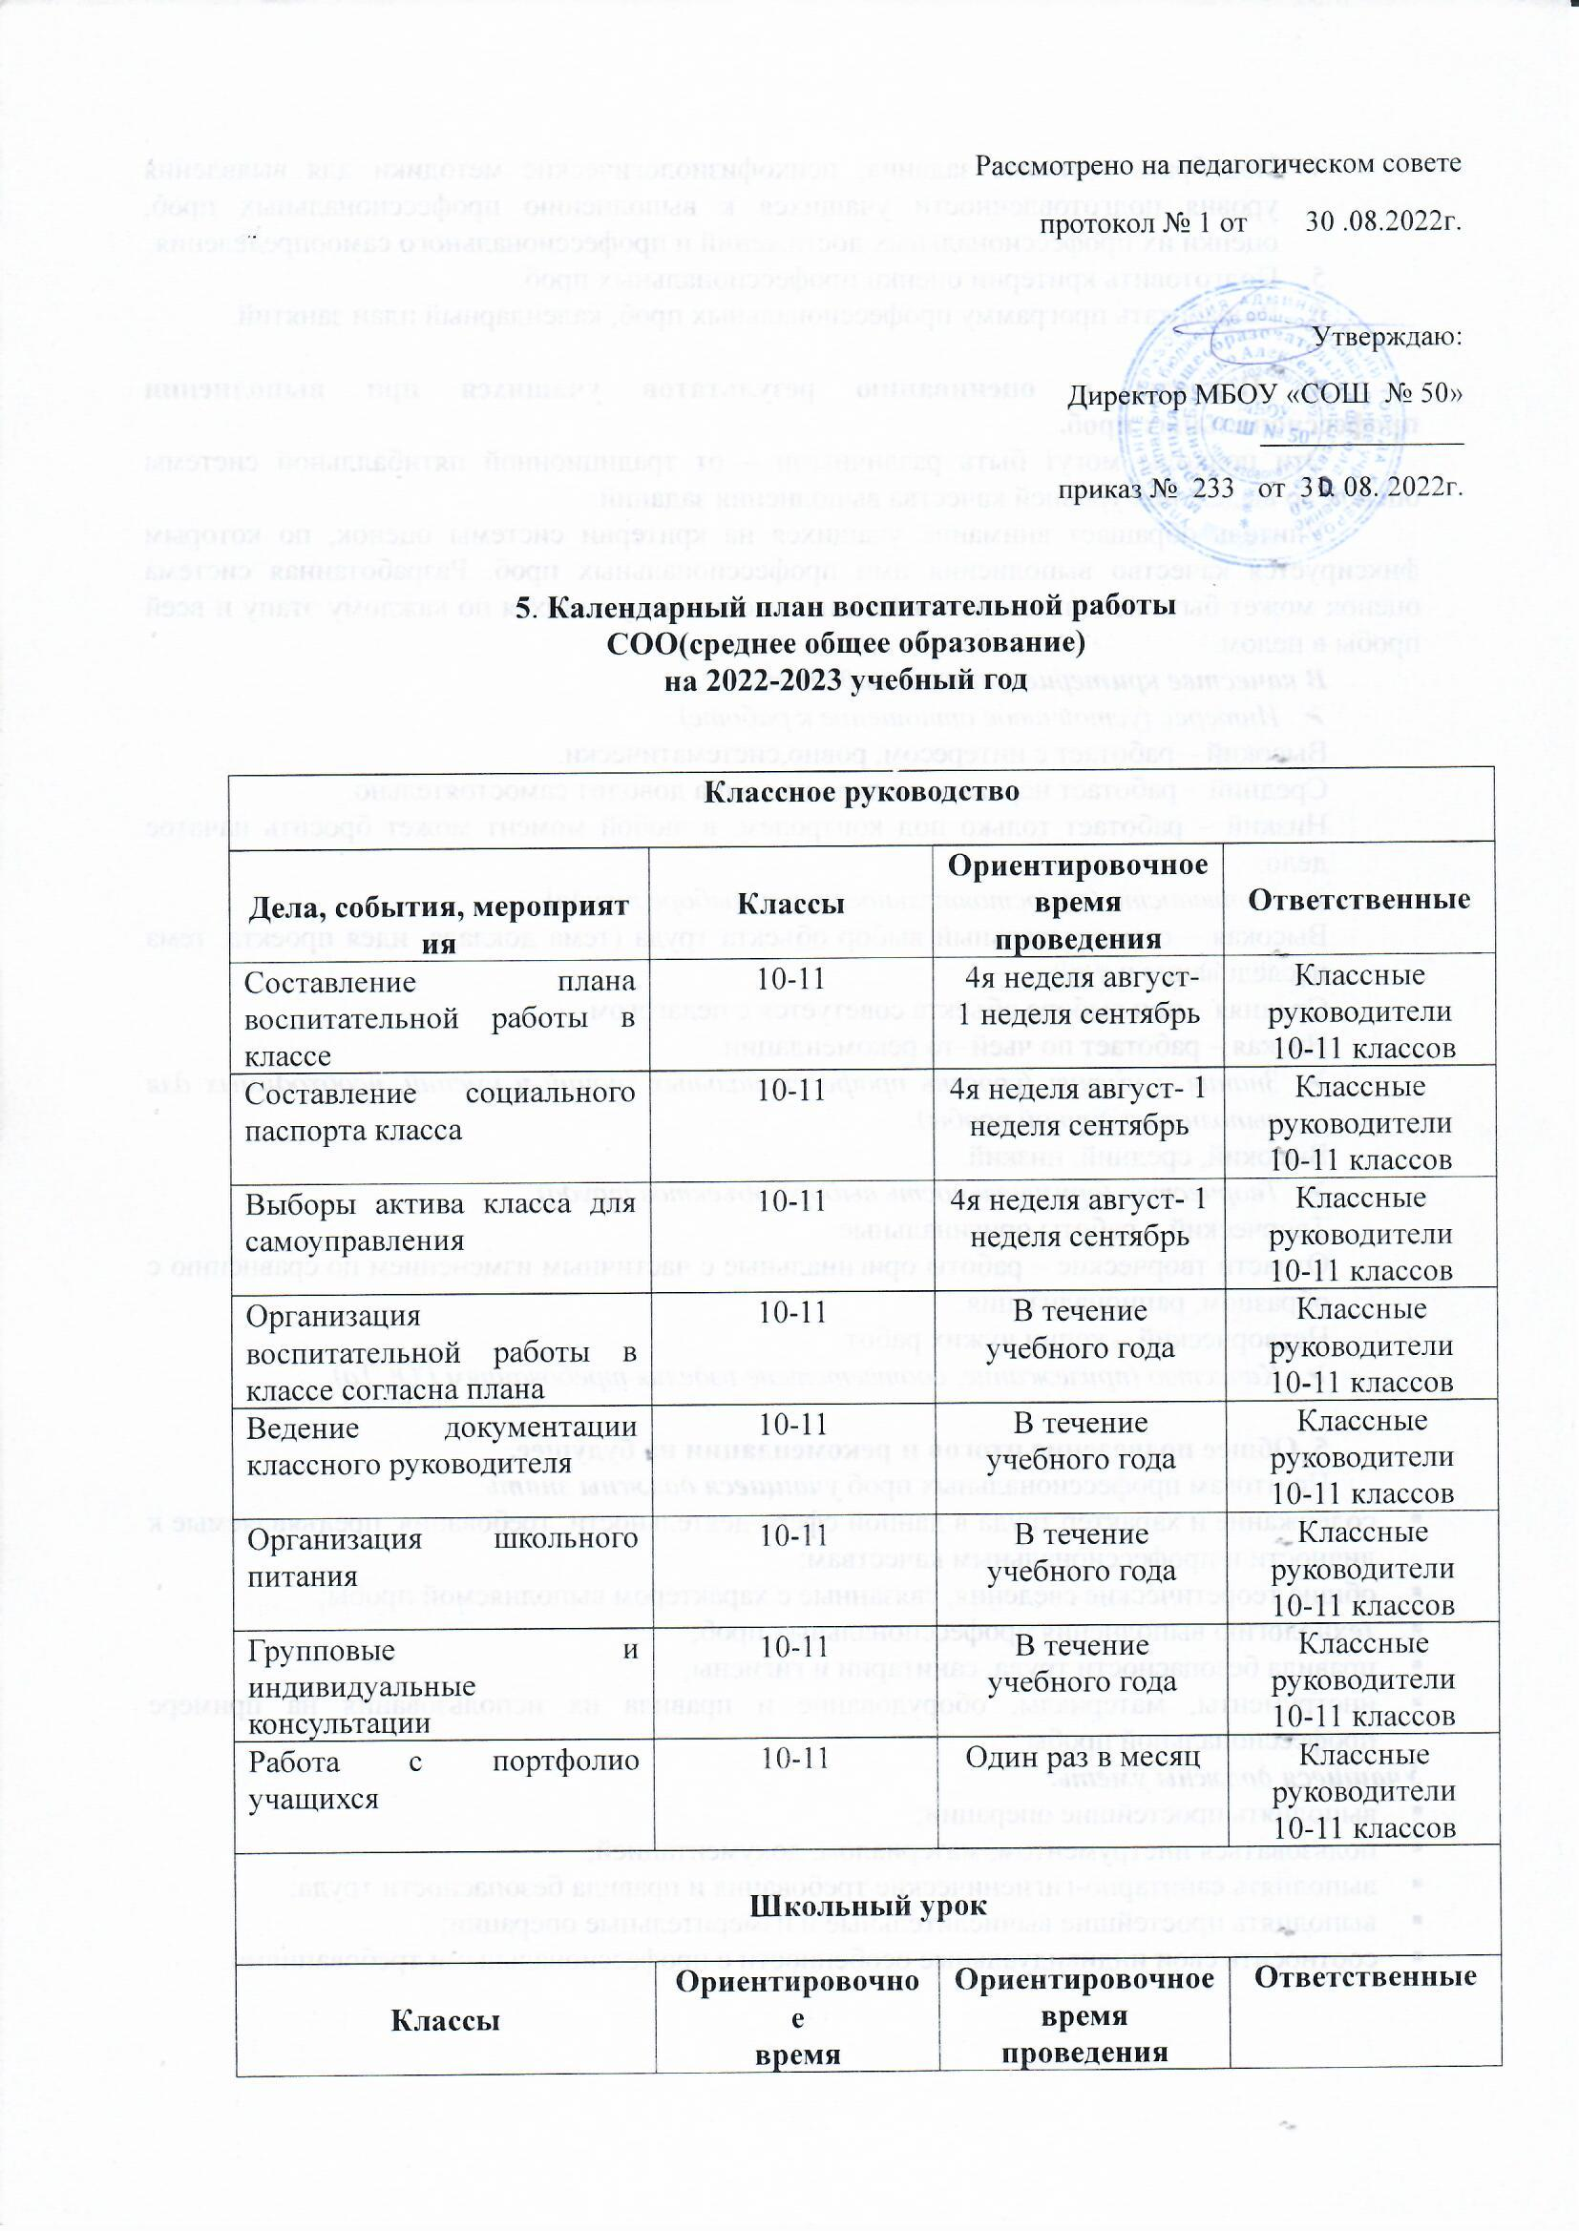

10-11 | Согласно индивидуальным планам работы учителей-предметников |  | Учителя-предметники
Курсы внеурочной деятельности

Название курса | Классы | Количество  часов  в неделю | Ответственные
НОО
«Спортивные игры» | 10-11 | 1 | Учитель  физ.кул-ры
«Я гражданин» | 10-11 | 1 | Учитель истории
«Решение практических задач по обществознанию» | 10-11 | 1 | Учитель истории
«За страницами русского языка» | 10-11 | 1 | Учитель русского языка
«Наследственность и законы» | 10-11 | 1 | Учитель  биологии
«Бизнес и информатика» | 10-11 | 1 | Учитель информатики
«Физика в быту» | 10-11 | 1 | Учитель физики
«Мир химии» | 10-11 | 1 | Учитель химии
«Технология профессионального успеха» | 10-11 | 1 | Педагого-психолог
«Разговоры о важном» | 10-11 | 1 | Кл.рук-ль
Работа с родителями

Дела, события, мероприятия | Классы | Ориентировочное  время  проведения | Ответственные
СОО
Общешкольные родительские собрания. | 10-11 | Раз в четверть | Директор,  зам пр,УВР, ВР
«Значение самоопределения для обучающихся»  «Педагогический лекторий для родителей выпускников» | 10-11 | 1 раз месяца | Зам по УВР
Родительские форумы (через мессенджеры ,социальные сети) | 10-11 | В течение года | Директор,  зам пр,УВР, ВР
Совет профилактики | 10-11 | 1 раз в месяц | Соц.педагог, инспектор ОПДН
Семейный клуб (организация подготовительной работы в рамках проведения традиционных мероприятий школы) | 10-11 | В течение года | Зам по ВР, родит. Комитеты классов
Индивидуальный уровень
Индивидуальные консультации | 10-11 | каждый понедельник | Зам по УВР
Индивидуальные консультации учителей предметников | 10-11 | в течение года
Самоуправление

Дела, события, мероприятия | Классы | Ориентировочное  время  проведения | Ответственные
Общешкольный уровень
СОО
Организационное собрание классов. Выборы актива класса.  Выборы представителей Советов дела. | 10-11 | 1-я неделя сентября | Классные руководители  10-11 классов
Организационное собрание представителей Советов дела от каждого класса.  Выборы председателя, заместителя и секретаря Совета Учащихся Школы | 10-11 | 2-я неделя сентября | Координатор Самоуправления школы
Творческие мастерские в рамках подготовки и участия ключевых дел школы, по плану ВР | 10-11 | По мере необходимости  В течение года | Координатор Самоуправления школы  Представители Совет культуры и досуга
Подведение итогов работы Совета Учащихся Школы (СУШ) по четвертям | 10-11 | Октябрь, декабрь  ,март, май | Координатор Самоуправления школы  Представители СУШ 2-11 классов
Акция «Молодежь за здоровый образ жизни» | 10-11 | ноябрь | Общешкольный спортивный Совет
День самоуправления | 10-11 | 21 апреля | Заместитель директора по ВР
Подведение итогов деятельности классов для составления рейтинга активности по всем направлениям воспитательной работы школы | 10-11 | 1 раз в четверть | Координатор Самоуправления школы
Организация дежурства по школе | 10-11 классы | По графику дежурства | Координатор Самоуправления школы
«Территория школы - территория комфорта». Школьные субботники. | 10-11 классы | В течение года  По графику | Заместитель директора по ВР
Профориентация

Дела, события, мероприятия | Классы | Ориентировочное  время  проведения | Ответственные
СОО
Неделя профориентации «Профессиональная среда» | 10-11 | Ноябрь | зам по УВР
Встречи с выпускниками школы, студентами ВУЗов, СУЗов. | 10-11 | В течение года | зам по УВР
Профориентационные часы общения , посвященные выбору профессии. | 10-11 | В течение года | Классный рук-ль
Посещение «Дни открытых дверей» ВУЗЫ,СУЗы | 10-11 | В течении года | зам по УВР классные рук-ли,
Классные часы ,посвященные выбору профессии. | 10-11 | В течении года | Классный рук-ль
Тематическая экскурсии : «Путь в профессию начинается в школе» | 10-11 | В течении года, по плану классного рук-ля | Классные рук-ль
Индивидуальные консультации для родителей и учащихся по по вопросам склонностей, способностей, дарований и иных индивидуальных особенностей детей. | 10-11 | В течении года | Педагог-психолог
Участие в работе профориентационных проектов, созданных в сети интернет: «ПроеКТОрия», «Профориентир» | 10-11 | Сентябрь -декабрь | Зам по ВР  зам по УВР
Проект по ранней профессиональной ориентации «Билет в будущее». | 10-11 | Октябрь -декабрь | Зам по ВР,  зам по УВР
Театрализованная программа «Ярмарка профессий» представляющая творческие профессии Кемеровского государственного института культуры. Организуется в сотрудничестве со студентами КемГика, | 10-11 | январь | Зам по ВР, зам по УВР
Ключевые общешкольные дела

Дела | Классы | Ориентировочное  время  проведения | Ответственные
СОО
«День Знаний» | 10-11 | 1сентября | директор, зам по ВР
Легкоатлетическая эстафета | 10-11 | 1 сентября | учителя физич. кул-ры
Международный день распространения грамотности | 10-11 | 8 сентября | Учителя русского языка и  литературы
Месячник пожарной безопасности | 10-11 | 2-31 сентября | Зам по БЖ
Неделя безопасности | 10-11 | 2-8 сентября | Зам по БЖ
День борьбы с терроризмом | 10-11 | 3 сентябрь | Учитель истории
«Покровская ярмарка» благотворительная ярмарка-продажа овощей, выращенных семьями учащихся  Акция «Помоги ветерану» (волонтерская помощь по доставке социальных овощных наборов пожилому населению района) | 10-11 | 4-я суббота  сентября | зам по БЖ, ВР,кл рук
165 лет со дня рождения русского ученого, писателя Константина Эдуардовича Циолковского (1857 - 1935) | 10-11 | 19 сентября | Клас.рук-ли
Урок города «Год педагога и наставника в городе Кемерово» | 10-11 | 30 сентября | Клас.рук-ли
День учителя | 10-11 | 5 октября | самоуправление
Акция «Поздравь ветерана» (поздравление с Днем Учителя, подшефных-ветеранов педагогического труда) | 10-11 | 5 октября | Кл.рук-ли
Всероссийский урок «ОБЖ» | 10-11 | 4 октября | Классные рук-ли
Праздничный концерт, посвященный Дню учителя | 10-11 | 5 октября | зам по ВР
130 лет со дня рождения поэтессы, прозаика, драматурга Марины Ивановны Цветаевой (1892 - 1941) | 10-11 | 8 октября | Учителя русского языка и литер-ры
День отца в России | 10-11 | 16 октября | Клас-й рук-ль
День народного единства | 10-11 | 4 ноября | зам по ВР
170 лет со дня рождения писателя, драматурга Дмитрия Наркисовича Мамина-Сибиряка (1852 - 1912) | 10-11 | 6 ноября
День органов внутренних дел | 10-11 | 8 ноября | рук-ль юноармеского отряда
День начала Нюрнбергского процесса | 10-11 | 19 ноября | Учителя истории
Праздничная программа, посвященная Дню матери  «За все тебя благодарю» | 10-11 | 26 ноября | зам по ВР
Международный день толерантности | 10-11 | 16 ноября | зам по ВР
Урок города «Чем живет сегодня город трудовой доблести» | 10-11 | 25 ноября | Клас-е рук-ли
День Государственного герба Российской Федерации | 10-11 | 30 ноября | Учителя истории
Городская акция «Мы против СПИДа и наркотиков»  Антинаркотическая акция  Уроки здоровья «Мир без наркотиков» | 10-11 | 1 декабрь | зам по ВР
День волонтера | 10-11 | 5 декабря | Зам по ВР,классные рук-ли
190 лет со дня рождения основателя Третьяковской галереи Павла Михайловича Третьякова (1832 - 1898) | 10-11 | 27 декабря | Учителя истории
Праздничная программа День рождения школы | 10-11 | 30 ноябрь | зам по ВР
День Неизвестного солдата | 10-11 | 3 декабря | Зам по ВР,классные рук-ли
«Герои нашей страны» - информационная беседа посвященная Дню Героев Отечества | 10-11 | 9 декабря | зам по ВР,кл.рук-ли
День Конституции Российской Федерации | 10-11 | 12 декабря | Кл.рук-ли
Заседание школьного Совета «Права и обязанности» | 10-11 | 10 декабря | учителя истории
Традиционная акция «С новым годом солдат!» (оформление посылки в ВЧ, над которой шефствует школа) | 10-11 | 10-20 декабря | зам по ВР
Строительство горки в рамках оформления снежного городка | 10-11 | 10-20 декабрь | зам по ВР
День принятия Федеральных конституционных законов о Государственных символах Российской Федерации | 10-11 | 25 декабря | Учителя истории
Новогодний праздник | 10-11 | 24-29 декабря | зам по ВР
День российского студенчества | 10-11 | 25 января | Полянская О.Д.
День полного освобождения Ленинграда от фашистской блокады. | 10-11 | 27 января | Кл.рук-ли
Месячник оборонно-массовой работы:  (по отдельному плану) | 10-11 | Январь-февраль | зам по ВР
Научно-практическая конференция | 10-11 | январь | зам по ВР
Урок города «Кемеровчане -герои сталинградской битвы» | 10-11 | 27 января | Кл.рук-ли
80 лет со дня победы Вооруженных сил СССР над армией гитлеровской Германии в 1943 году в Сталинградской битве | 10-11 | 2 февраля | Учителя истории
Дни российской науки | 10-11 | 8 февраля | зам по ВР
День памяти о россиянах, исполнявших служебный долг за пределами Отечества | 10-11 | 15 февраля | рук-ль юноармеского отряда
День защитника Отечества | 10-11 | 22 февраля | зам по ВР
Международный день родного языка | 10-11 | 21 февраля | Учителя  литературы
Всероссийский урок «ОБЖ» (приуроченный к празднованию Всемирного дня ГО) | 10-11 | 1 марта | зам по ВР
Праздничный концерт, посвященный Международному женскому дню | 10-11 | 6 марта | зам по ВР
110 лет со дня рождения писателя и поэта, автора слов гимнов Российской Федерации и СССР Сергея Владимировича Михалкова (1913 - 2009) | 10-11 | 13 марта | Учителя  литературы
Городской Слет лидеров РДШ, посвященный Дню рождения РДШ | 10-11 | март | куратор РДШ
День воссоединения Крыма и России | 10-11 | 18 марта | Классные рук-ли
155 лет со дня рождения писателя Максима Горького (1968 - 1936) | 10-11 | 28 марта | Учителя  литературы
200 лет со дня рождения российского классика и драматурга Александра Николаевича Островского (1823 - 1886) | 10-11 | 12 апреля | Учителя  литературы
День космонавтики, 65 лет со дня запуска СССР первого искусственного спутника Земли | 10-11 | 12 апреля | Кл.рук-ли
Всероссийский урок «ОБЖ» (день пожарной охраны) | 10-11 | 30 апреля | Зам по БЖ
День памяти о геноциде советского народа нацистами и их пособниками в годы Великой Отечественной войны | 10-11 | 19 апреля | Кл.рук-ли
Всемирный день Земли | 10-11 | 22 апреля | Учителя биологии
День российского парлементаризма | 10-11 | 27 апреля | Учителя истории
Урок города «Профессия героев труда -кемеровчан» | 10-11 | 28 апреля | Кл.рук-ли
Слет отличников «Ты гордость Кузбасса» | 10-11 | апрель. | Зам по УВР
Праздник Весны и Труда | 10-11 | 29 апреля | Рук-ль РДШ
Торжественный митинг, посвященный Дню Победы | 10-11 | 9 мая | зам по ВР
Легкоатлетическая эстафета, посвященная Дню Победы | 5-9 | 9 мая | зам по ВР
240 лет со дня основания Черноморского флота | 10-11 | 13 мая | Рук-ль Юноармейского отряда
320 лет со дня основания Балтийского флота | 10-11 | 18 мая | Рук-ль Юноармейского отряда
Международный день семьи | 10-11 | 15 мая | Зам по ВР
День общественных организаций | 10-11 | 19 мая | Рук-ль волонтерского отряда,  Рук-ль РДШ
День государственного флага | 10-11 | 22 мая | Зам по ВР
День славянской письменности и культуры | 10-11 | 24 мая | Учителя русского языка
Торжественная церемония Последнего звонка | 11 | 25 май | зам по ВР
Выпускной | 11 | июнь | зам по ВР
Международный день защиты детей | 10 | 1 июня | Зам поВР
День русского языка –Пушкинский урок | 10 | 6 июня | Учителя русского языка
День России | 10 | 9 июня | Зам по ВР
День памяти и скорби | 10 | 22 июня | Рук-ли  Народного музея «Память»
День молодёжи | 10 | 27 июня | Клас-е рук-ли,  педагог ДО
День семьи, любви и верности | 10 | 8 июля | Клас-е рук-ли,  педагог ДО
280 лет со дня рождения поэта Гавриила Романовича Державина (1743 - 1816) | 10 | 14 июля | Учителя русского языка и литературы
130 лет со дня рождения поэта Владимира Владимировича Маяковского (1893 - 1930) | 10 | 19 июля | Учителя русского языка и литературы
День Военно-морского флота | 10 | 30 июля | Клас-е рук-ли,  педагог ДО
День физкультурника | 10 | 12 августа | Учителя  физ.кул-ры,  педагог ДО
День Государственного флага Российской Федерации | 10 | 22 августа | Рук-ль юноармейского отряда
80 лет со дня победы советских войск над немецкой армией в битве под Курском в 1943 году | 10 | 23 августа | Учителя истории
День российского кино | 10 | 27 августа | Рук-ли  школьного театра
Детские общественные объединения

Дела, события, мероприятия | Классы | Ориентировочное  время  проведения | Ответственные
Организационные собрания профильных отрядов | 10-11 | сентябрь | Рук-ли профильных отрядов
Акция «Помоги ветерану», в рамках благотворительной Покровской ярмарки; доставка пожилым жителям района социальных наборов овощей;  Акция «Поздравь ветерана педагогического труда», в рамках празднования Дня учителя;  Акция «С Новым годом, солдат!», оформление посылок солдатам в подшефную воинскую часть.  Месячник оборонно-массовой работы (соревнования по стрельбе из пневматической винтовки «Зарница», «Молодецкие игры») традиционные мероприятия в рамках празднования Дня Победы (встреча с ветеранами, торжественный митинг, Бессмертный полк) | 10-11 | В течение года | Рук-ль школьного музея Совет актива школьного  музея
Школьные и социальные медиа

Дела, события, мероприятия | Классы | Ориентировочное  время  проведения | Ответственные
ООО
Выпуск школьной газеты, посвященной Дню Знаний. | 10-11 | 1 неделя  сентябрь | Руководитель пресс-центра
Выпуск школьной газеты посвященной Дню учителя. | 10-11 | 1 неделя  октябрь | Руководитель школьного  пресс-центра
Выпуск школьной газеты «Школьная волна», посвященной Дню рождения музея | 10-11 | 3-я неделя  ноября | Руководитель школьного  пресс-центра
Новогодний выпуск школьной газеты | 10-11 | 4-янеделя  декабря | Руководитель школьного  пресс-центра
Выпуск школьной газеты посвященной месячнику оборонно-массовой работы | 10-11 | 1-янеделя  февраля | Руководитель школьного  пресс-центра
Выпуск школьной газеты , посвященной Международному женскому Дню. | 10-11 | - неделя  марта | Руководитель школьного  пресс-центра
Выпуск школьной газеты посвященной Неделе добра, | 10-11 | 2-неделя  апреля | Руководитель школьного  пресс-центра
Выпуск школьной газеты, посвященной Дню Победы. | 10-11 | 1-я неделя  мая | Руководитель школьного  пресс-центра
Выпуск школьной газеты, посвященной выпускникам школы | 10-11 | 4-я неделя мая | Руководитель школьного  пресс-центра
Видеосъемка и мультимедийное сопровождение школьных праздников, фестивалей, конкурсов, спектаклей, вечеров | 10-11 | По факту проведения мероприятия | Учитель информатики
Организация предметно-эстетической среды

Дела, события, мероприятия | Классы | Ориентировочное  время  проведения | Ответственные
СОО
Выставки-панорамы с регулярно сменяемыми экспозициями. | 10-11 | В течение года | учителя технологии
Проект «Моя цветущая школа» | 10-11 | Май-июнь | зам пр ВР,АХР, учителя биологии
Проект «Школьный двор –территория комфорта» (создание площадок для проведения динамических пауз) | 10-11 | Май-июнь | зам пр ВР,АХР, учителя биологии
Благоустройство классных кабинетов | 10-11 | Сентябрь январь, май | классные рук-ли, Совет труда и порядка

